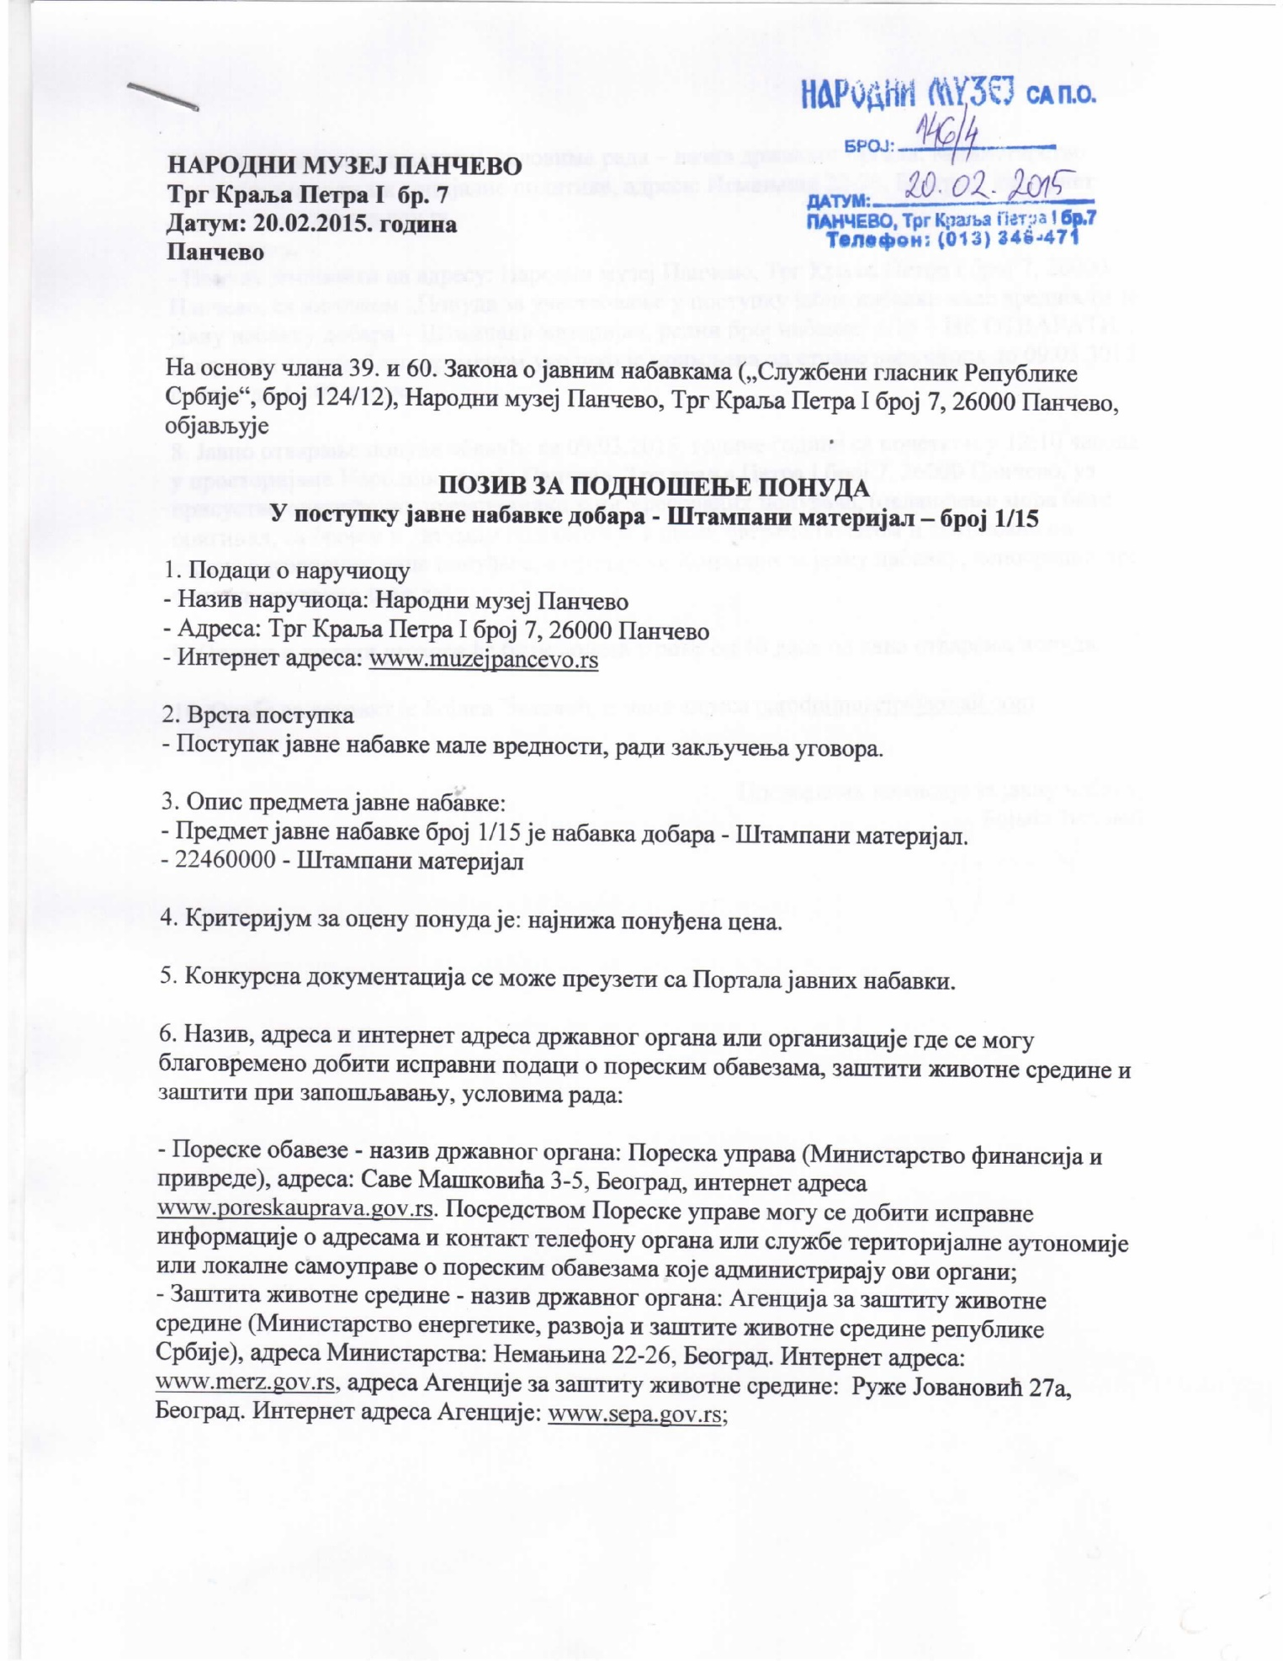
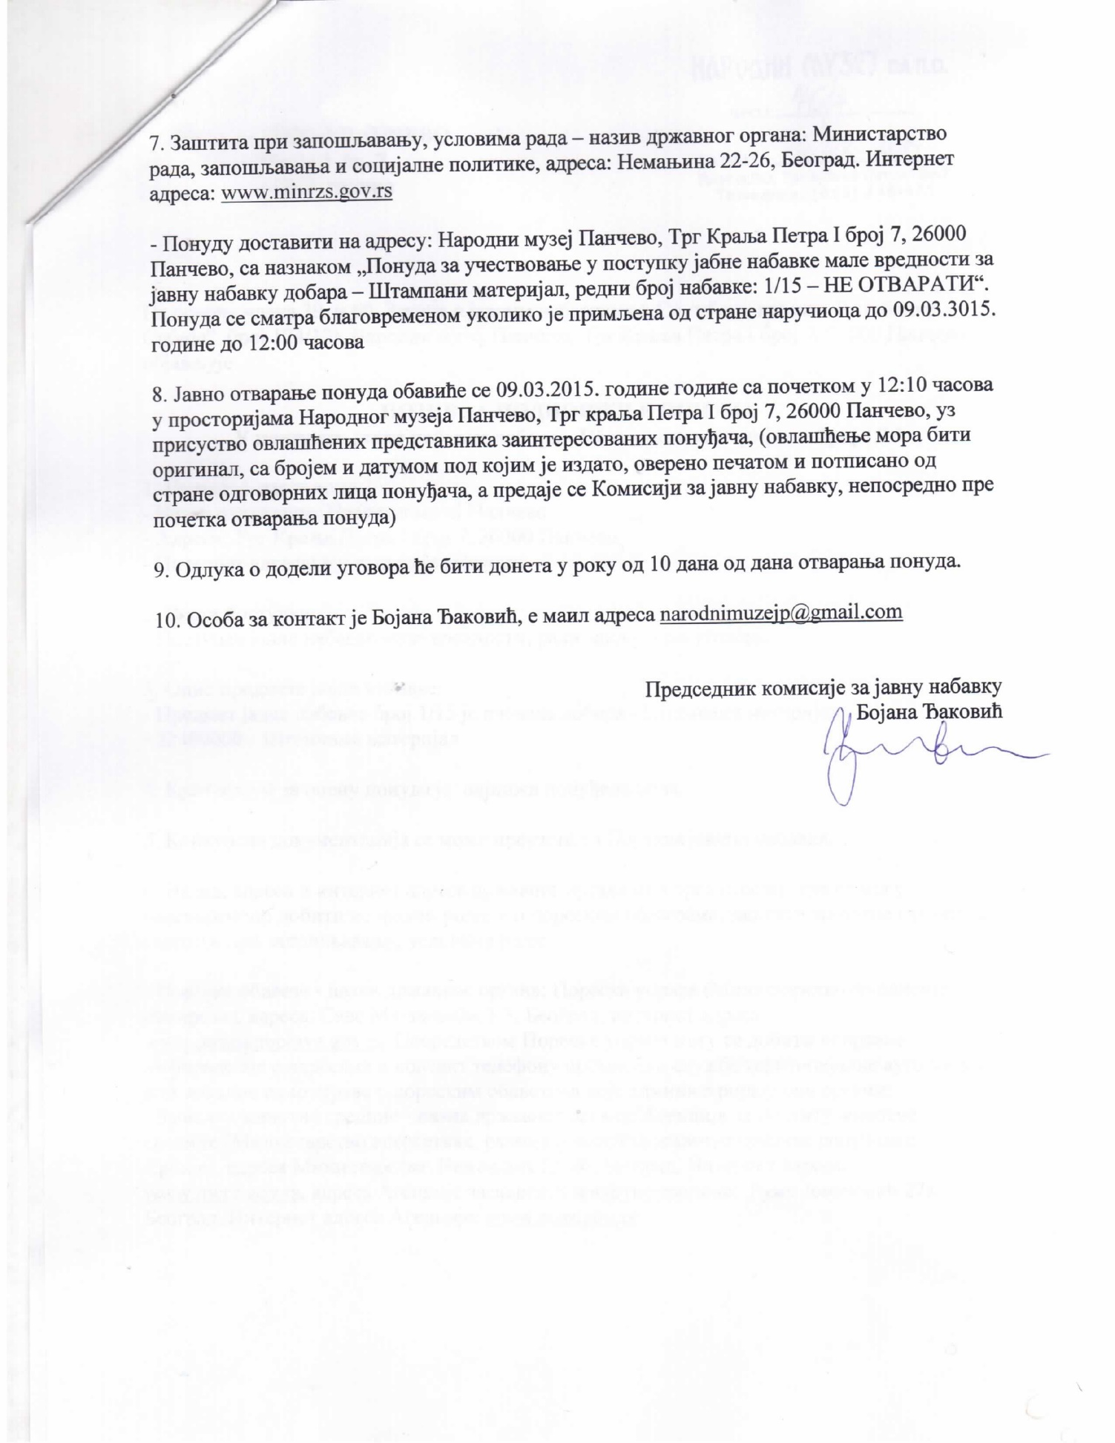

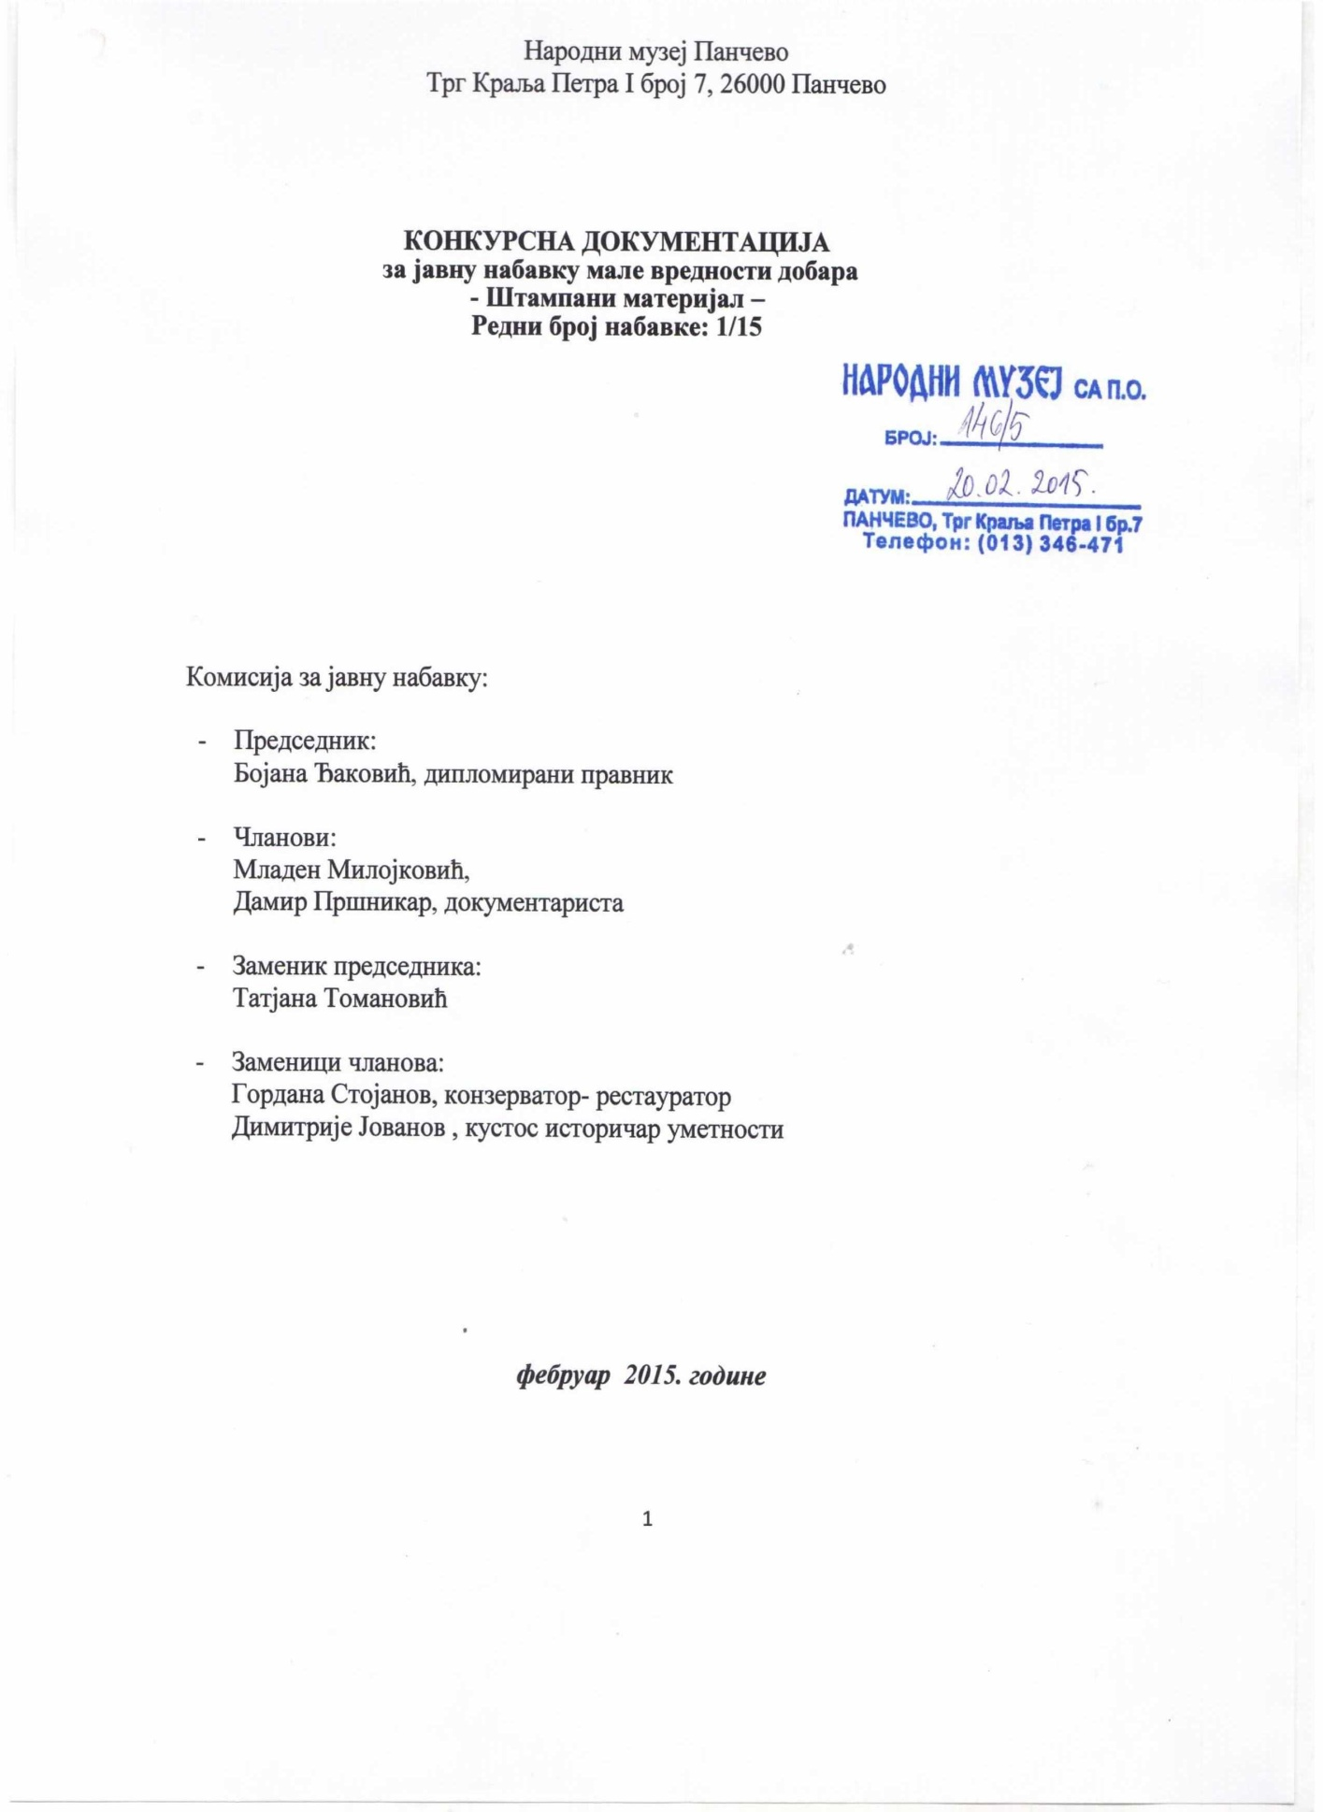

На основу чланова 39. и 61. Закона о јавним набавкама („Службени гласник Републике Србије”, број 124/2012, у даљем тексту: Закон), члана 6. Правилника о обавезним елементима конкурсне документације у поступцима јавних набавки и начину доказивања испуњености услова („Службени гласник Републике Србије”, број 29/2013), Одлуке о покретању поступка јавне набавке број 146 од 19.02.2015. године и Решења о образовању комисије за јавну набавку број 146/2 од 19.02.2015. године припремљена је:

КОНКУРСНА ДОКУМЕНТАЦИЈА
за јавну набавку мале вредности добара
- Штампани материјал –
Редни број набавке: 1/15

Конкурсна документација садржи:

Поглавље | Назив поглавља
I | Општи подаци о јавној набавци
II | Подаци о предмету јавне набавке
III | Спецификација предмета јавне набавке
 | Услови за учешће у поступку јавне набавке из чл. 75. и 76.
IV | Закона и упутство како се доказује испуњеност тих услова
V | Упутство понуђачима како да сачине понуду
VI | Образац понуде
VII | Модел уговора
VIII | Образац трошкова припреме понуде
IX | Образац изјаве о независној понуди
X | Образац структуре цене

  - ОПШТИ ПОДАЦИ О ЈАВНОЈ НАБАВЦИ

- Подаци о наручиоцу

Назив наручиоца: Народни музеј Панчево
Адреса: Трг Краља Петра I број 7, 26000 Панчево Интернет адреса: www.muzejpancevo.rs

2. Врста поступка јавне набавке

Предметна јавна набавка се спроводи у поступку јавне набавке мале вредности у складу са Законом и подзаконским актима којима се уређују јавне набавке, у циљу закључења уговора.

3. Предмет јавне набавке

Предмет јавне набавке је набавка добара - Штампани материјал, редни број набавке: 1/15

4. Контакт (лице или служба)

- Особа за контакт је: Бојана Ђаковић , email адреса: narodnimuzejp@gmail.com.

II ПОДАЦИ О ПРЕДМЕТУ ЈАВНЕ НАБАВКЕ

- Предмет јавне набавке

Предмет јавне набавке је набавка добара – Штампани материјал, редни број набавке: 1/15

2. Назив и ознака из општег речника:

- 22460000 – Штампани материјал

III СПЕЦИФИКАЦИЈА ПРЕДМЕТА ЈАВНЕ НАБАВКЕ

Редни број | НАЗИВ МАТЕРИЈАЛА
1. | Троделни лифлет изложбе „Музејска креативна радионица“  Формат: А4 (два бига)  Штампа: 4/4 (ЦМУК)  Грамажа папира и квалитет: мат кунздрук 150гр  Тираж: 300 комада  Офсет штампа
2. | Плакат изложбе „Музејска креативна радионица“  Формат: 50х70 цм  Обим: 5 комада  Штампа: 4/0 пун колор  Грамажа и квалитет папира: мат кунздрук 130гр, дигитална штампа
3. | Пратећи плакати изложбе „Музејска креативна радионица“  Формат: 50х70 цм  Обим: 30 комада  Штампа: 4/0 пун колор  Грамажа и квалитет папира: мат кунздрук 130гр, дигитална штампа
4. | Каталог изложбе чланова УЛУС-а  Корица:  - Димензије (обрезан формат): отворена 475х297 мм (са 4 бига по краћој страни); затворена: 475х120мм  - Папир: 300гр кунздрук-глос + обострана МАТ пластификација  - Колор: 4/4 ЦМУК  Књижни блок:  - Обим: 16 страна  - Димензије (обрезан формат): отворена 475х235мм (са 3 бига по дужој страни); затворена 475х117мм  - Папир: 200 гр кунздрук мат  - Колор: 4/4 ЦМУК  - Повез: кламовање  Тираж: 200 комада  Офсет штампа
5. | Плакат изложбе чланова УЛУС-а  Формат: 50х70  Обим: 5 комада  Штампа: 4/0 пун колор  Грамажа папира и квалитет: мат кунздрук 130гр, дигитална штампа
6. | Каталог изложбе „Камен у праисторији“  Корица:  - Обрезан формат: 21х22цм  - Штампа: 4/1 (ЦМУК/пантон)  - Папир: мат кунздрук 250гр  Књижни блок  - Обим: 12 страна  - Штампа 12 страна 4/4  - Папир: мат кунздрук 135гр  Офсет штампа  Тираж: 300 комада
7. | Плакат изложбе „Камен у праисторији“  Формат: 50х70 цм  Обим: 5 комада  Штампа: 4/0 пун колор  Грамажа и квалитет папира: мат кунздрук 130гр, дигитална штампа
8. | Плакат изложбе „И Бог и преци“  Формат: 50х70 цм  Обим: 5 комада  Штампа: 4/0 пун колор  Грамажа и квалитет папира: мат кунздрук 130гр, дигитална штампа
9. | Пратећи панои изложбе „И Бог и прецу“  Штампа: 4/0 мат подлога, каширано на пену 0,5цм  Димензије: 1,5х1м  Тираж: 5 комада
10. | Пратећи пано изложбе „И Бог и преци“  Штампа: 4/0, мат подлога, каширано на пену 0,5цм  Димензије: 1,5х3м  Тираж: 1 комад

IV УСЛОВИ ЗА УЧЕШЋЕ У ПОСТУПКУ ЈАВНЕ НАБАВКЕ ИЗ ЧЛ. 75. И 76. ЗАКОНА И УПУТСТВО КАКО СЕ ДОКАЗУЈЕ ИСПУЊЕНОСТ ТИХ УСЛОВА

Право на учешће у поступку јавне набавке има понуђач који испуњава обавезне услове за учешће у поступку јавне набавке дефинисане члана 75. ЗЈН, и то:

- Да је регистрован код надлежног органа, односно уписан у одговарајући регистар, што доказује:

- Достављањем Извода из регистра Агенције за привредне регистре, односно извода из регистра надлежног Привредног суда.

Напомена: Овај доказ, понуђач није у обавези да доставља уколико су подаци о регистрацији јавно доступни на интернет страници Агенције и Суда. Доказ је неопходан за све учеснике, понуђаче, чланове групе у заједничкој понуди и подизвођаче.

- Да он и његов законски заступник није осуђиван за неко од кривичних дела као члан организоване криминалне групе, да није осуђиван за кривична дела против привреде, кривична дела против животне средине, кривично дело примања или давања мита, кривично дело преваре, што доказује:

- достављањем извода из казнене евиденције основног суда на чијем је подручју седиште домаћег правног лица, односно седиште представништва или огранка страног правног лица;

- достављањем извода из казнене евиденције Посебног одељења (за организовани криминал) Вишег суда у Београду;

- достављањем уверења из казнене евиденције надлежне полицијске управе Министарства унутрашњих послова за законског заступника – захтев за издавање овог уверења може се поднети према месту рођења, али и према месту пребивалишта;

Напомена: Овај доказ не може бити старији од два месеца пре отварања понуда. Ове доказе понуђач доставља и за подизвођаче, односно достављају га сви чланови групе понуђача.

3. Да му није изречена мера забране обављања делатности, која је на снази у време објављивања позива за подношење понуде, што доказује:

- Достављањем потврде привредног и прекршајног суда да му није изречена мера забране обављања делатности, или потврде Агенције за привредне регистре да код овог органа није регистровано, да му је као привредном друштву изречена мера забране обављања делатности,

Напомена: Овај доказ мора бити издат након објављивања позива за подошење понуда. Овај доказ понуђач доставља и за подизвођаче, односно достављају га сви чланови групе понуђача
- Да је измирио доспеле порезе, доприносе и друге јавне дажбине у складу са прописима Републике Србије или стране државе када има седиште на њеној територији, што доказује:

- Достављањем уверења Пореске управе Министарства финансија

  - привреде да је измирио доспеле порезе и доприносе и уверења надлежне локалне самоуправе да је измирио обавезе по основу изворних локалних јавних прихода.

Напомена: Овај доказ не може бити старији од два месеца пре отварања понуда. Овај доказе понуђач доставља и за подизвођаче, односно достављају га сви чланови групе понуђача.

УПУТСТВО КАКО СЕ ДОКАЗУЈЕ ИСПУЊЕНОСТ УСЛОВА

Испуњеност обавезних услова за учешће у поступку предметне јавне набавке, у складу са чланом 77.
став 4. Закона, понуђач доказује достављањем Изјаве (Образац број 1.), којом под пуном материјалном и кривичном одговорношћу потврђује да испуњава услове за учешће у поступку јавне набавке из члана 75. Закона, дефинисане овом конкурсном документацијом.
Изјава мора да буде потписана од стране овлашћеног лица понуђача и оверена печатом.Уколико Изјаву потписује лице које није уписано у регистар као лице овлашћено за заступање, потребно је уз понуду доставити овлашћење за потписивање.

Уколико понуђач подноси понуду са подизвођачем, у складу са чланом 80. Закона, подизвођач мора да испуњава обавезне услове из члана 75. став 1. тач. 1) до 4) Закона.

Уколико понуду подноси група понуђача, сваки понуђач из групе понуђача, мора да испуни обавезне услове из члана 75. став 1. тач. 1) до 4) Закона.

Наручилац може пре доношења одлуке о додели уговора да тражи од понуђача, чија је понуда оцењена као најповољнија, да достави на увид оригинал или оверену копију свих или појединих доказа о испуњености услова.

Ако понуђач у остављеном примереном року, који не може бити краћи од 5 дана, не достави на увид оригинал или оверену копију тражених доказа, наручилац ће његову понуду одбити као неприхватљиву.

Понуђач није дужан да доставља на увид доказе који су јавно доступни на интернет страницама надлежних органа.

Понуђач је дужан да без одлагања писмено обавести наручиоца о било којој промени у вези са испуњеношћу услова из поступка јавне набавке, која наступи до доношења одлуке, односно закључења уговора, односно током важења уговора о јавној набавци и да је документује на прописани начин.

Понуђач који је регистрован у Регистру понуђача који води Агенција за привредне регистре, уместо доказа о испуњености услова, 1-4, доставља Извод из регистра понуђача.

ОБРАЗАЦ ИЗЈАВЕ О ИСПУЊЕНОСТИ УСЛОВА ИЗ ЧЛ. 75. И 76. ЗАКОНА

ИЗЈАВА ПОНУЂАЧА
О ИСПУЊЕНОСТИ УСЛОВА УЗ ЧЛ. 75. И 76. ЗАКОНА О У ПОСТУПКУ ЈАВНЕ НАБАВКЕ МАЛЕ ВРЕДНОСТИ

У складу са чл. 77 став 4. Закона , под пуном материјалном и кривичном одговорношћу , као заступник понуђача , дајем следећу:

ИЗЈАВУ

Понуђач ___________ ______( навести назив понуђача у поступку јавне набавке добара - штампани материјал - бр. 1/15 , испуњава све услове из чл. 75. Закона , односно услове дефинисане Конкурсном документацијом за предметну јавну набавку , и то:

- Понуђач је регистрован код надлежног органа , односно уписан у одговарајући регистар;
- Понуђач и његов законски заступник нису осуђивани за неко од кривичних дела као члан организоване криминалне групе , нису осуђивани за кривична дела против привреде , кривична дела против животне средине , кривично дело примања или давања мита , кривично дело преваре;
- Понуђачу није изречена мера забране обављања делатности , која је на снази у време објављивања , односно слања позива за подношење понуде;
- Понуђач је измирио доспеле порезе , доприносе и друге јавне дажбине у складу са прописима Републике Србије ( или стране државе када има седиште на њеној територији )

Место: ________ Понуђач:
Датум: ________ М.П
(потпис овлашћеног лица)

Напомена: Уколико понуду подноси понуђач самостално , изјава мора бити попуњена и потписана од стране овлашћеног лица понуђача и оверена печатом
V УПУТСТВО ПОНУЂАЧИМА КАКО ДА САЧИНЕ ПОНУДУ

- ПОДАЦИ О ЈЕЗИКУ НА КОЈЕМ ПОНУДА МОРА ДА БУДЕ САСТАВЉЕНА

Понуђач подноси понуду на српском језику.

- НАЧИН НА КОЈИ ПОНУДА МОРА ДА БУДЕ САЧИЊЕНА

Понуђач понуду подноси непосредно или путем поште у затвореној коверти или кутији, затворену на начин да се приликом отварања понуда може са сигурношћу утврдити да се први пут отвара.
На полеђини коверте или на кутији навести назив и адресу понуђача.

У случају да понуду подноси група понуђача, на коверти је потребно назначити да се ради о групи понуђача и навести називе и адресу свих учесника у заједничкој понуди.

Понуду доставити на адресу: Народни музеј Панчево, Трг Краља Петра I број 7, 26000 Панчево, са назнаком: ,,Понуда за јавну набавку добара-Штампани материјал, редни број набавке: 1/15 - НЕ ОТВАРАТИ”. Понуда се сматра благовременом уколико је примљена од стране наручиоца до 09.03.2015. године до 12 часова. Отварање понуда ће се обавити истога дана, са почетком у 12,10 часова у просторијама наручиоца.

Наручилац ће, по пријему одређене понуде, на коверти, односно кутији у којој се понуда налази, обележити време пријема и евидентирати број и датум понуде према редоследу приспећа. Уколико је понуда достављена непосредно наручилац ће понуђачу предати потврду пријема понуде. У потврди о пријему наручилац ће навести датум и сат пријема понуде.

Понуда коју наручилац није примио у року одређеном за подношење понуда, односно која је примљена по истеку дана и сата до којег се могу понуде подносити, сматраће се неблаговременом.

Понуда мора да садржи:

- Доказе о испуњености обавезних услова наведене у Упутству како се доказује испуњеност услова (поглавље IV, тачка 1, 2, 3 и 4 конкурсне документације), или образац изјаве о испуњености услова

- Попуњен, потписан и оверен оригиналан Образац понуде (поглавље VI

конкурсне документације, VI-1,VI-2,VI-3,VI-4 и VI-5);

- Модел уговора (поглавље VII конкурсне документације) понуђач је дужан да попуни прву страницу Модела уговора, парафира и овери печатом сваку страницу и стави печат и потпис на последњу страницу (Испоручилац) чиме потврђује да се слаже са Моделом уговора.

- Попуњен, потписан и оверен образац трошкова припреме понуде (поглавље VIII конкурсне документације);

- Попуњену, потписану и печатом оверену Изјаву о независној понуди (поглавље IX конкурсне документације);

- Попуњен, потписан и печатом оверен Образац структуре цене (поглавље X конкурсне документације)

3. ПОНУДА СА ВАРИЈАНТАМА

Подношење понуде са варијантама није дозвољено.

4. НАЧИН ИЗМЕНЕ, ДОПУНЕ И ОПОЗИВА ПОНУДЕ

У року за подношење понуде понуђач може да измени, допуни или опозове своју понуду на начин који је одређен за подношење понуде. Понуђач је дужан да јасно назначи који део понуде мења односно која документа накнадно доставља.

Измену, допуну или опозив понуде треба доставити на адресу: Народни музеј Панчево, Трг Краља Петра I број 7, 26000 Панчево, са назнаком: „Измена понуде за јавну набавку : ,,Понуда за јавну набавку добара-

Штампани материјал, редни број набавке: 1/15 - НЕ ОТВАРАТИ” или
„Допуна понуде за јавну набавку : ,,Понуда за јавну набавку добара-

Штампани материјал, редни број набавке: 1/15 - НЕ ОТВАРАТИ” или
„Опозив понуде за јавну набавку : ,,Понуда за јавну набавку добара-

Штампани материјал, редни број набавке: 1/15 - НЕ ОТВАРАТИ” или

„Измена и допуна понуде за јавну набавку : ,,Понуда за јавну набавку добара- Штампани материјал, редни број набавке: 1/15 - НЕ ОТВАРАТИ”. На полеђини коверте или на кутији навести назив и адресу понуђача. У случају да понуду подноси група понуђача, на коверти је потребно назначити да се ради о групи понуђача и навести називе и адресу свих учесника у заједничкој понуди.

По истеку рока за подношење понуда понуђач не може да повуче нити да мења своју понуду.

5. УЧЕСТВОВАЊЕ У ЗАЈЕДНИЧКОЈ ПОНУДИ ИЛИ КАО ПОДИЗВОЂАЧ

Понуђач може да поднесе само једну понуду.

Понуђач који је самостално поднео понуду не може истовремено да учествује у заједничкој понуди или као подизвођач, нити исто лице може учествовати у више заједничких понуда.

У Обрасцу понуде (поглавље VI), понуђач наводи на који начин подноси понуду, односно да ли подноси понуду самостално, или као заједничку понуду, или подноси понуду са подизвођачем.

6. ПОНУДА СА ПОДИЗВОЂАЧЕМ

Уколико понуђач подноси понуду са подизвођачем дужан је да у Обрасцу понуде (поглавље VI) наведе да понуду подноси са подизвођачем, проценат укупне вредности набавке који ће поверити подизвођачу, а који не може бити већи од 50%, као и део предмета набавке који ће извршити преко подизвођача.

Понуђач у Обрасцу понуде наводи назив и седиште подизвођача, уколико ће делимично извршење набавке поверити подизвођачу. Уколико уговор о јавној набавци буде закључен између наручиоца и понуђача који подноси понуду са подизвођачем, тај подизвођач ће бити наведен и у уговору о јавној набавци.

Понуђач је дужан да за подизвођаче достави доказе о испуњености услова који су наведени у поглављу IV конкурсне документације, у складу са упутством како се доказује испуњеност услова.

Понуђач у потпуности одговара наручиоцу за извршење обавеза из поступка јавне набавке, односно извршење уговорних обавеза, без обзира на број подизвођача.

Понуђач је дужан да наручиоцу, на његов захтев, омогући приступ код подизвођача, ради утврђивања испуњености тражених услова.

7. ЗАЈЕДНИЧКА ПОНУДА

Понуду може поднети група понуђача.

Уколико понуду подноси група понуђача, саставни део заједничке понуде мора бити споразум којим се понуђачи из групе међусобно и према наручиоцу обавезују на извршење јавне набавке, а који обавезно садржи податке из члана 81. ст. 4. тач. 1) до 6) Закона и то податке о:

- члану групе који ће бити носилац посла, односно који ће поднети понуду и који ће заступати групу понуђача пред наручиоцем,

- понуђачу који ће у име групе понуђача потписати уговор,

- понуђачу који ће у име групе понуђача дати средство обезбеђења,

- понуђачу који ће издати рачун,

- рачуну на који ће бити извршено плаћање,

- обавезама сваког од понуђача из групе понуђача за извршење уговора.

Група понуђача је дужна да достави све доказе о испуњености услова који су наведени у поглављу IV конкурсне документације, у складу са упутством како се доказује испуњеност услова.

Понуђачи из групе понуђача одговарају неограничено солидарно према наручиоцу.

Задруга може поднети понуду самостално, у своје име, а за рачун задругара или заједничку понуду у име задругара.

Ако задруга подноси понуду у своје име за обавезе из поступка јавне набавке и уговора о јавној набавци одговара задруга и задругари у складу са законом.

Ако задруга подноси заједничку понуду у име задругара за обавезе из поступка јавне набавке и уговора о јавној набавци неограничено солидарно одговарају задругари.

8. НАЧИН И УСЛОВИ ПЛАЋАЊА, ГАРАНТНИ РОК, КАО И ДРУГЕ ОКОЛНОСТИ ОД КОЈИХ ЗАВИСИ ПРИХВАТЉИВОСТ ПОНУДЕ

8.1. Захтеви у погледу начина, рока и услова плаћања.

Рок плаћања је 30 дана од дана пријема рачуна и Записника о квалитативном и квантитативном пријему добара, потписаним од стране овлашћених лица уговорних страна.

Плаћање се врши уплатом на рачун понуђача. Понуђачу није дозвољено да захтева аванс.

8.2. Захтев у погледу рока испоруке добара
Испоручилац се обавезује да предметна добра испоручи у року од 10 дана од дана закључења уговора.

8.3. Захтев у погледу рока важења понуде
Рок важења понуде не може бити краћи од 30 дана од дана отварања понуда.

У случају истека рока важења понуде, наручилац је дужан да у писаном облику затражи од понуђача продужење рока важења понуде.

Понуђач који прихвати захтев за продужење рока важења понуде на може мењати понуду.

9. ВАЛУТА И НАЧИН НА КОЈИ МОРА ДА БУДЕ НАВЕДЕНА И ИЗРАЖЕНА ЦЕНА У ПОНУДИ

Цена мора бити исказана у динарима, са и без пореза на додату вредност, са урачунатим свим трошковима које понуђач има у реализацији предметне јавне набавке, с тим да ће се за оцену понуде узимати у обзир цена без пореза на додату вредност.

Цена је фиксна и не може се мењати.

Ако је у понуди исказана неуобичајено ниска цена, наручилац ће поступити у складу са чланом 92. Закона.

10. ПОДАЦИ О ДРЖАВНОМ ОРГАНУ ИЛИ ОРГАНИЗАЦИЈИ, ОДНОСНО ОРГАНУ ИЛИ СЛУЖБИ ТЕРИТОРИЈАЛНЕ АУТОНОМИЈЕ ИЛИ ЛОКАЛНЕ САМОУПРАВЕ ГДЕ СЕ МОГУ БЛАГОВРЕМЕНО ДОБИТИ ИСПРАВНИ ПОДАЦИ О ПОРЕСКИМ ОБАВЕЗАМА, ЗАШТИТИ ЖИВОТНЕ СРЕДИНЕ, ЗАШТИТИ ПРИ ЗАПОШЉАВАЊУ, УСЛОВИМА РАДА И СЛ., А КОЈИ СУ ВЕЗАНИ ЗА ИЗВРШЕЊЕ УГОВОРА О ЈАВНОЈ НАБАВЦИ

• Пореске обавезе – назив државног органа: Пореска управа (Министарство финансија и привреде), адреса: Саве Машковића 3-5,

Београд, интернет адреса: www.poreskauprava.gov.rs. Посредством Пореске управе могу се добити исправне информације о адресама и контакт телефону органа или службе територијалне аутономије или локалне самоуправе о пореским обавезама које администрирају ови органи;

- Заштита животне средине - назив државног органа: Агенција за заштиту животне средине (Министарство енергетике, развоја и заштите животне средине републике Србије), адреса Министарства: Немањина 22-26, Београд. интернет адреса:

www. merz.gov.rs, адреса Агенције за заштиту животне средине: Руже Јовановић 27а, Београд, интернет адреса Агенције: www.sepa.gov.rs;

- Заштита при запошљавању, условима рада - назив државног органа: Министарство рада, запошљавања и социјалне политике, адреса: Немањина 22-26, Београд, интернет адреса: www.minrzs.gov.rs.

11. ПОДАЦИ О ВРСТИ, САДРЖИНИ, НАЧИНУ ПОДНОШЕЊА, ВИСИНИ И РОКОВИМА ОБЕЗБЕЂЕЊА ИСПУЊЕЊА ОБАВЕЗА ПОНУЂАЧА

Приликом потписивања уговора, Испоручилац је у обавези да достави сопствену бланко меницу, са клаузулом „без протеста“, прописно потписану и оверену са копијом депо картона, и доказом о регистрацији менице у регистру Народне банке Србије и Овлашћењем за попуну менице, насловљеним на адресу Наручиоца, у износу од 10% од вредности понуде, са роком важности минимум 30 дана од дана истека рока за извршење уговорене обавезе.

Наручилац се обавезује да ће Испоручиоцу вратити средства финансијског обезбеђења, након истека рока њихове важности.

12. ЗАШТИТА ПОВЕРЉИВОСТИ ПОДАТАКА КОЈЕ НАРУЧИЛАЦ СТАВЉА ПОНУЂАЧИМА НА РАСПОЛАГАЊЕ, УКЉУЧУЈУЋИ И ЊИХОВЕ ПОДИЗВОЂАЧЕ

Предметна набавка не садржи поверљиве информације које наручилац ставља на располагање.

13. ДОДАТНЕ ИНФОРМАЦИЈЕ ИЛИ ПОЈАШЊЕЊА У ВЕЗИ СА ПРИПРЕМАЊЕМ ПОНУДЕ

Заинтересовано лице може, у писаном облику, на адресу: Народни музеј Панчево, Трг Краља Петра I број 7, 26000 Панчево, са назнаком: „Питање за Комисију за јавну набавку, јавна набавка број: 6/4“, или на email адресуpravnasluzba@muzejpancevo.rs. Питања се достављају на меморандуму заинтересованог лица са деловодним бројем и датумом, оверено печатом заинтересованог лица и потписано од стране одговорног лица заинтересованог лица, најкасније 5 дана пре истека рока за подношење понуде.

Наручилац ће заинтересованом лицу у року од 3 (три) дана од дана пријема захтева за додатним информацијама или појашњењима конкурсне документације, одговор доставити у писаном облику и истовремено ће ту информацију објавити на Порталу јавних набавки и на својој интернет страници.

Ако наручилац измени или допуни конкурсну документацију 8 или мање дана пре истека рока за подношење понуда, дужан је да продужи рок за подношење понуда и објави обавештење о продужењу рока за подношење понуда.

По истеку рока предвиђеног за подношење понуда наручилац не може да мења нити да допуњује конкурсну документацију.

Тражење додатних информација или појашњења у вези са припремањем понуде телефоном није дозвољено.

Комуникација у поступку јавне набавке врши се искључиво на начин одређен чланом 20. Закона.

14. ДОДАТНА ОБЈАШЊЕЊА ОД ПОНУЂАЧА ПОСЛЕ ОТВАРАЊА ПОНУДА И КОНТРОЛА КОД ПОНУЂАЧА ОДНОСНО ЊЕГОВОГ ПОДИЗВОЂАЧА

После отварања понуда наручилац може приликом стручне оцене понуда да у писаном облику захтева од понуђача додатна објашњења која ће му помоћи при прегледу, вредновању и упоређивању понуда, а може да врши контролу (увид) код понуђача, односно његовог подизвођача (члан 93. Закона).

Уколико наручилац оцени да су потребна додатна објашњења или је потребно извршити контролу (увид) код понуђача, односно његовог подизвођача, наручилац ће понуђачу оставити примерени рок да поступи по позиву наручиоца, односно да омогући наручиоцу контролу (увид) код понуђача, као и код његовог подизвођача.

Наручилац може уз сагласност понуђача да изврши исправке рачунских грешака уочених приликом разматрања понуде по окончаном поступку отварања.

У случају разлике између јединичне и укупне цене, меродавна је јединична цена.

Ако се понуђач не сагласи са исправком рачунских грешака, наручилац ће његову понуду одбити као неприхватљиву.

15. ДОДАТНО ОБЕЗБЕЂЕЊЕ ИСПУЊЕЊА УГОВОРНИХ ОБАВЕЗА ПОНУЂАЧА КОЈИ СЕ НАЛАЗЕ НА СПИСКУ НЕГАТИВНИХ РЕФЕРЕНЦИ

Понуђач који се налази на списку негативних референци који води Управа за јавне набавке, у складу са чланом 83. Закона, а који има негативну референцу за предмет набавке који није истоврстан предмету ове јавне набавке, а уколико таквом понуђачу буде додељен уговор, дужан је да у тренутку закључења уговора преда наручиоцу

меницу за добро извршење посла, која ће бити са клаузулама:

безусловна и платива на први позив. Банкарска гаранција за добро извршење посла издаје се у висини од 15%, од укупне вредности уговора без ПДВ-а, са роком важности који је 30 (тридесет) дана дужи од истека рока за коначно извршење посла. Ако се за време трајања уговора промене рокови за извршење уговорне обавезе, важност банкарске гаранције за добро извршење посла мора да се продужи.

16. ВРСТА КРИТЕРИЈУМА ЗА ДОДЕЛУ УГОВОРА, ЕЛЕМЕНТИ КРИТЕРИЈУМА НА ОСНОВУ КОЈИХ СЕ ДОДЕЉУЈЕ УГОВОР И МЕТОДОЛОГИЈА ЗА ДОДЕЛУ ПОНДЕРА ЗА СВАКИ ЕЛЕМЕНТ КРИТЕРИЈУМА

Избор најповољније понуде ће се извршити применом критеријума

„Најнижа понуђена цена“.

17. ЕЛЕМЕНТИ КРИТЕРИЈУМА НА ОСНОВУ КОЈИХ ЋЕ НАРУЧИЛАЦ ИЗВРШИТИ ДОДЕЛУ УГОВОРА У СИТУАЦИЈИ КАДА ПОСТОЈЕ ДВЕ ИЛИ ВИШЕ ПОНУДА СА ЈЕДНАКИМ БРОЈЕМ ПОНДЕРА ИЛИ ИСТОМ ПОНУЂЕНОМ ЦЕНОМ

Уколико две или више понуда имају исту најнижу понуђену цену, као најповољнија биће изабрана понуда оног понуђача који је понудио краћи рок испоруке.

18. ПОШТОВАЊЕ ОБАВЕЗА КОЈЕ ПРОИЗИЛАЗЕ ИЗ ВАЖЕЋИХ ПРОПИСА

Понуђач је дужан да у оквиру своје понуде достави изјаву дату под кривичном и материјалном одговорношћу да је поштовао све обавезе које произилазе из важећих прописа о заштити на раду, запошљавању и условима рада, заштити животне средине, као и да гарантује да је ималац права интелектуалне својине.

19. КОРИШЋЕЊЕ ПАТЕНТА И ОДГОВОРНОСТ ЗА ПОВРЕДУ ЗАШТИЋЕНИХ ПРАВА ИНТЕЛЕКТУАЛНЕ СВОЈИНЕ ТРЕЋИХ ЛИЦА

Накнаду за коришћење патената, као и одговорност за повреду заштићених права интелектуалне својине трећих лица сноси понуђач.

20. НАЧИН И РОК ЗА ПОДНОШЕЊЕ ЗАХТЕВА ЗА ЗАШТИТУ ПРАВА ПОНУЂАЧА

Захтев за заштиту права може да поднесе понуђач, односно свако заинтересовано лице, или пословно удружење у њихово име.

Захтев за заштиту права подноси се Републичкој комисији, а предаје наручиоцу. Примерак захтева за заштиту права подносилац истовремено доставља Републичкој комисији. Захтев за заштиту права се доставља непосредно, електронском поштом на e-mail narodnimuzej@gmail.com или препорученом пошиљком са повратницом. Захтев за заштиту права се може поднети у току целог поступка јавне набавке, против сваке радње наручиоца, осим уколико Законом није другачије одређено. О поднетом захтеву за заштиту права наручилац обавештава све учеснике у поступку јавне набавке, односно објављује обавештење о поднетом захтеву на Порталу јавних набавки, најкасније у року од 2 дана од дана пријема захтева.

Уколико се захтевом за заштиту права оспорава врста поступка, садржина позива за подношење понуда или конкурсне документације, захтев ће се сматрати благовременим уколико је примљен од стране наручиоца најкасније 3 дана пре истека рока за подношење понуда, без обзира на начин достављања. У том случају подношења захтева за заштиту права долази до застоја рока за подношење понуда.

После доношења одлуке о додели уговора из чл. 108. Закона или одлуке о обустави поступка јавне набавке из чл. 109. Закона, рок за подношење захтева за заштиту права је 5 дана од дана пријема одлуке.

Захтевом за заштиту права не могу се оспоравати радње наручиоца предузете у поступку јавне набавке ако су подносиоцу захтева били или могли бити познати разлози за његово подношење пре истека рока за подношење понуда, а подносилац захтева га није поднео пре истека тог рока.

Ако је у истом поступку јавне набавке поново поднет захтев за заштиту права од стране истог подносиоца захтева, у том захтеву се не могу оспоравати радње наручиоца за које је подносилац захтева знао или могао знати приликом подношења претходног захтева.

Подносилац захтева је дужан да на рачун буџета Републике Србије уплати таксу од 40.000,00 динара (број жиро рачуна: 840-742221843-57, позив на број 50-016, сврха: Републичка административна такса са назнаком набавке на коју се односи, корисник: Буџет Републике Србије). Поступак заштите права понуђача регулисан је одредбама чл. 138. - 167. Закона.

21. РОК У КОЈЕМ ЋЕ УГОВОР БИТИ ЗАКЉУЧЕН

Уговор о јавној набавци ће бити закључен са понуђачем којем је додељен уговор у року од 8 дана од дана протека рока за подношење захтева за заштиту права из члана 149. Закона.

У случају да је поднета само једна понуда наручилац може закључити уговор пре истека рока за подношење захтева за заштиту права, у складу са чланом 112. став 2. тачка 5) Закона.

VI ОБРАЗАЦ ПОНУДЕ

Понуда бр ________________ од __________________ за јавну набавку добара-

Штампани материјал, редни број набавке: 1/15

1) ОПШТИ ПОДАЦИ О ПОНУЂАЧУ

Назив понуђача:

Адреса понуђача:

Матични број понуђача:

Порески идентификациони број понуђача (ПИБ):

Име особе за контакт:

Електронска адреса понуђача

(e-mail):

Телефон:

Телефакс:

Број рачуна понуђача и назив банке:

Лице овлашћено за потписивање уговора:

2) ПОНУДУ ПОДНОСИ:

А) САМОСТАЛНО

Б) СА ПОДИЗВОЂАЧЕМ

В) КАО ЗАЈЕДНИЧКУ ПОНУДУ

Напомена: заокружити начин подношења понуде и уписати податке о подизвођачу, уколико се понуда подноси са подизвођачем, односно податке о свим учесницима заједничке понуде, уколико понуду подноси група понуђача

3) ПОДАЦИ О ПОДИЗВОЂАЧУ

Назив подизвођача:

Адреса подизвођача:

Матични број понуђача:

- Порески идентификациони број понуђача (ПИБ):

Име особе за контакт:

Проценат укупне вредности набавке који ће извршити подизвођач:

Део предмета набавке који ће извршити подизвођач:

Назив подизвођача:

Адреса подизвођача:

Матични број понуђача:

- Порески идентификациони број понуђача (ПИБ):

Име особе за контакт:

Проценат укупне вредности набавке који ће извршити подизвођач:

Део предмета набавке који ће извршити подизвођач:

Напомена:

Табелу „Подаци о подизвођачу“ попуњавају само они понуђачи који подносе понуду са подизвођачем, а уколико има већи број подизвођача од места предвиђених у табели, потребно је да се наведени образац копира у довољном броју примерака, да се попуни и достави за сваког подизвођача.

4) ПОДАЦИ О УЧЕСНИКУ У ЗАЈЕДНИЧКОЈ ПОНУДИ

Назив учесника у заједничкој понуди:

Адреса:

1.

Матични број:

Порески идентификациони број (ПИБ):

Име особе за контакт:

Назив учесника у заједничкој понуди:

Адреса:

- Матични број:

Порески идентификациони број (ПИБ):

Име особе за контакт:

Назив учесника у заједничкој понуди:

Адреса:

- Матични број:

Порески идентификациони број (ПИБ):

Име особе за контакт:

Напомена:

Табелу „Подаци о учеснику у заједничкој понуди“ попуњавају само они понуђачи који подносе заједничку понуду, а уколико има већи број учесника у заједничкој понуди од места предвиђених у табели, потребно је да се наведени образац копира у довољном броју примерака, да се попуни и достави за сваког понуђача који је учесник у заједничкој понуди.

5) ОПИС ПРЕДМЕТА НАБАВКЕ

Предмет јавне набавке ја набавка добара- Штампани материјал, редни број набавке: 1/15

Укупна цена без ПДВ-а

Укупна цена са ПДВ-ом

Рок и начин плаћања

Рок важења понуде

Рок испоруке

Датум Понуђач

М. П.
_____________________________ ________________________________

Напомене:

Образац понуде понуђач мора да попуни, овери печатом и потпише, чиме потврђује да су тачни подаци који су у обрасцу понуде наведени. Уколико понуђачи подносе заједничку понуду, група понуђача може да се определи да образац понуде потписују и печатом оверавају сви понуђачи из групе понуђача или група понуђача може да одреди једног понуђача из групе који ће попунити, потписати и печатом оверити образац понуде.

УГОВОР
О испоруци штампаног материјала

Закључен између:

Народног музеја Панчево, Трг Краља Петра I број 7, 26000 Панчево, кога заступа Директор Светлана Месицки, као Купца са једне стране

и

__________________________________________________________________________

__________________________________________________________________________

_________________________________________________________________________

ПРЕДМЕТ УГОВОРА

Члан 1.

Испоручилац се обавезује да испоручи Наручиоцу штампани материјал, ближе дефинисан Спецификацијом предмета јавне набавке, која је саставни део Конкурсне документације, редни број набавке: 1/15.

ЦЕНА

Члан 2.

Укупно уговорена цена за испоруку добра, из члана 1. овог Уговора, износи:
ДИНАРА :_____________________ (и словима: ____________________________________________________ динара).

Укупно уговорена цена, из усвојене понуде Испоручиоца, је непроменљива, фиксна.

Ценом, из става 1. овог члана, ниje обухваћен порез на додату вредност.
НАЧИН ПЛАЋАЊА

Члан 3.

Наручилац ће плаћање уговорене цене извршити у року од 30 дана од дана пријема рачуна и Записника о квалитативном и квантитативном пријему добара, потписаног од стране овлашћених лица уговорних страна.

СРЕДСТВА ФИНАНСИЈСКОГ ОБЕЗБЕЂЕЊА

Члан 4.

Приликом потписивања уговора, Испоручилац је у обавези да достави сопствену бланко меницу, са клаузулом „без протеста“, прописно потписану и оверену са копијом депо картона, и доказом о регистрацији менице у регистру Народне банке Србије и Овлашћењем за попуну менице, насловљеним на адресу Наручиоца, у износу од 10% од вредности понуде, са роком важности минимум 30 дана од истека уговореног рока за испоруку предметних добара.

Наручилац се обавезује да ће Испоручиоцу вратити средства финансијског обезбеђења, након истека рока њихове важности.

РОК

Члан 5.

Рок за извршење испоруке је_________дана од дана закључења уговора.

ВИША СИЛА

Члан 6.

У случају кад, после закључења уговора, наступе догађаји и околности, које отежавају испуњење обавезе једне стране, који се могу сматрати „вишом силом“, уговорне стране могу споразумно изменити – продужити рок за извршење обавезе из претходног члана.

Уговорени рок, из члана 5., продужиће се за онолико дана, колико су трајале околности наведене у претходном ставу, што ће овлашћени представници заједнички констатовати у писаном документу – записнику.

Члан 7.

Уговорне стране неће одговарати за извршење уговорених обавеза у случају наступања догађаја, који представљају ''вишу силу''.

Као случајеви ''више силе'' подразумевају се околности, које настану после закључења Уговора, као последица догађаја, које уговорне

стране нису могле да предвиде, спрече, отклоне или избегну и због којих је за једну уговорну страну испуњење уговора претерано отежано, онемогућено или би јој нанело претерано велики губитак.

Као случајеви ''више силе'' сматрају се: природни догађаји, управне мере и догађаји, који се могу сматрати као катастрофе.

Под случајем ''више силе'' не подразумева се недостатак материјала и радне снаге.

Уговорна страна, која се позива на ''вишу силу'', дужна је да обавести другу уговорну страну, чим је сазнала да су наступиле околности на које се позива. Друга страна може захтевати од стране, која се позива на ''вишу силу'', доказе о околностима и догађајима, датуму њиховог настанка и престанка.

Случај ''више силе'' одлаже рок извршења уговорених обавеза за период трајања ''више силе'' и њених последица, при чему ни једна уговорна страна нема права да захтева плаћање уговорне казне, накнаду штете, нити камате за период трајања ''више силе'' и њених последица.

Уговорна страна, која је у доцњи у погледу извршења уговорених обавеза, не може се позивати на ''вишу силу''.

УГОВОРНА КАЗНА

Члан 8.

Ако Испоручилац не испуни своју уговорну обавезу, или ако задоцни са њеним испуњењем, дужан је да Наручиоцу плати уговорну казну и то:

-у случају неиспуњења уговорних обавеза (одступање од динамичког плана), у висини 10% (десет процената) од укупно уговорене цене, у

износу од _______________ дин. и

-у случају задоцњења у испуњењу уговорних обавеза (прекорачења уговореног рока из члана 5. овог Уговора), за сваки дан задоцњења у висини 5‰ (два промила) од укупно уговорене цене, с тим што укупан износ уговорене казне не може прећи 10% (десет процената) укупно уговорене цене.

Ако је штета, коју је Наручилац претрпео због неиспуњења уговорних обавеза Испоручиоца, или због задоцњења у испуњењу уговорних обавеза Испоручиоца, већа од износа уговорне казне, Наручилац има право на разлику до потпуне накнаде штете, а највише до висине вредности уговора.

У случају доцње у испуњењу уговорних обавеза Испоручиоца, Наручилац без посебног саопштења Испоручиоцу, задржава своје право на уговорну казну. Наручилац ће, у складу са одредбама овог Уговора, према датуму завршетка уговорних обавеза, утврдити број дана у прекорачењу уговореног рока од стране Испоручиоца и, на основу тога, обрачунати висину уговорне казне, за који износ ће умањити исплату уговорене цене, из члана 2. овог Уговора.

ОБАВЕЗЕ ИСПОРУЧИОЦА

Члан 9.

Испоручилац се обавезује да:

- испоручи добра, у свему према усвојеној понуди, квалитетно, строго поштујући захтеве из Конкурсне документације, према професионалним правилима струке предвиђених за ову врсту посла, у складу са прописима, стандардима, техничким нормативима;

- уговорене обавезе изврши у року, утврђеном у члану 5. овог Уговора;

- обезбеди потребне материјале и кадровске услове за квалитетно и благовремено извршење посла;

- адекватно реагује на евентуалне непредвиђене тешкоће у реализацији посла, које могу да доведу у питање испуњење уговорног рока;

- подизвођачу ______________________________________________повери на извршење део уговорене обавезе________________________________________;

- све друге уговорне обавезе изврши у складу са одредбама овог Уговора.

ОБАВЕЗЕ НАРУЧИОЦА

Члан 10.

Наручилац се обавезује да:

- Испоручиоцу омогући извршење уговорене обавезе;

- са Испоручиоцем сачињава записнике и друга документа у вези са примопредајом добара, на начин предвиђен Уговором;

- Испоручиоцу уредно плати цену, на начин и у роковима ближе

одређеним одредбама овог Уговора; 4. све друге уговорне обавезе изврши у складу са одредбама овог Уговора.

ПРИМОПРЕДАЈА ДОБАРА

Члан 11.

Добра се примају на адреси: Народни музеј Панчево, Трг Краља Петра I број 7, 26000 Панчево, потписивањем Записника о квалитативном и квантитавном пријему добара од стране овлашћених лица уговорних страна.

Уколико се приликом пријема констатују недостаци, Испоручилац је дужан да их отклони у року од 2 дана од дана сачињавања Записника. Сматра се да је Испоручилац предао уговорена добра, из члана 1. овог Уговора, када их без примедаба прими представник Наручиоца Записником о квалитативном и квантитативном пријему добара добара који потписију овлашћена лица Испоручиоца и Наручиоца.

ЗАШТИТА АУТОРСКИХ ПРАВА

Члан 12.

Све информације, које проистичу из овог Уговора, су поверљиве и могу да буду доступне трећим лицима само у неопходном оквиру, који проистиче из предмета овог Уговора. Преузете информације и документација не могу да буду копирани, изнајмљивани, присвајани и објављивани електронским методама или фотокопирањем, без писмене сагласности Уговорних страна.

Испоручилац гарантује Наручиоцу да испорукама, по овом Уговору, не повређује патенте трећих лица и друга права индустријске својине.

РАСКИД УГОВОРА
Члан 13.

Наручилац може једнострано раскинути овај Уговор, у случајевима када Испоручилац:

- не средство обезбеђења у складу са чланом 4. овог Уговора;

- не отклони уочене недостатке, у складу са роком дефинисаним у члану 11. овог Уговора.

ОСТАЛЕ ОДРЕДБЕ

Члан 14.

Приоритет докумената за тумачење и примену овог Уговора је по следећем редоследу:

- Уговор,
- Конкурсна документација Наручиоца, редни број: 1/15

Члан 15.

Уговорне стране ће евентуалне спорове решавати мирним путем, договарањем својих овлашћених представника.

Уколико се евентуални спор не може решити договором међу уговорним странама, образоваће се заједничка Комисија стручњака,

паритетног састава, на челу са једним неутралним експертом, која је дужна да у року од 10 дана, уговорним странама поднесе предлог за решавање насталог неспоразума.

Члан 16.

Саставни део овог Уговора је:

- Понуда Испоручиоца број ________________ од _________________;

- Спецификација добара са структуром цене.

Члан 17.

Уговор ступа на снагу даном потписивања од стране овлашћених представника уговорних страна.

Члан 18.

Уговор је сачињен у 4 (четири) истоветна примерка, за сваку уговорну страну по 2 (два) примерка.

ИСПОРУЧИЛАЦ НАРУЧИЛАЦ
Директор

_____________________ _____________________

Светлана Месицки

VIII ОБРАЗАЦ ТРОШКОВА ПРИПРЕМЕ ПОНУДЕ

У складу са чланом 88. став 1. Закона, Понуђач

______________________________________________________________________________________________________________________________________________

[навести назив и адресу понуђача], доставља укупан износ и структуру трошкова припремања понуде, како следи у табели:

ВРСТА ТРОШКА | ИЗНОС ТРОШКА У РСД
УКУПАН ИЗНОС ТРОШКОВА ПРИПРЕМАЊА ПОНУДЕ

Трошкове припреме и подношења понуде сноси искључиво понуђач и не може тражити од наручиоца накнаду трошкова.

Ако је поступак јавне набавке обустављен из разлога који су на страни наручиоца, наручилац је дужан да понуђачу надокнади трошкове израде узорка или модела, ако су израђени у складу са техничким спецификацијама наручиоца и трошкове прибављања средства обезбеђења, под условом да је понуђач тражио накнаду тих трошкова у својој понуди.

Напомена: достављање овог обрасца није обавезно

Датум Понуђач
М. П.
_____________________________ ______________________________
IX ОБРАЗАЦ ИЗЈАВЕ О НЕЗАВИСНОЈ ПОНУДИ

У складу са чланом 26. Закона,

_______________________________________________________________________

_______________________________________________________________________
(Назив и адреса понуђача)

даје:

ИЗЈАВУ

О НЕЗАВИСНОЈ ПОНУДИ

Под пуном материјалном и кривичном одговорношћу потврђујем да сам понуду у поступку јавне набавке добара- Штампани материјал, редни број набавке: 1/15, поднео независно, без договора са другим понуђачима или заинтересованим лицима.

Датум Понуђач

М. П.
_____________________________ ________________________________

Напомена: у случају постојања основане сумње у истинитост изјаве о независној понуди, наручулац ће одмах обавестити организацију надлежну за заштиту конкуренције. Организација надлежна за заштиту конкуренције, може понуђачу, односно заинтересованом лицу изрећи меру забране учешћа у поступку јавне набавке ако утврди да је понуђач, односно заинтересовано лице повредило конкуренцију у поступку јавне набавке у смислу закона којим се уређује заштита конкуренције. Мера забране учешћа у поступку јавне набавке може трајати до две године. Повреда конкуренције представља негативну референцу, у смислу члана 82. став 1. тачка 2) Закона.

Уколико понуду подноси група понуђача, Изјава мора бити потписана од стране овлашћеног лица сваког понуђача из групе понуђача и оверена печатом.

Редни број | Шифра | Добро | Ком. | Јед. цена без ПДВ-а | Јед. цена са ПДВ-ом | Укупна цена без ПДВ-а | Укупна цена са ПДВ-ом
1. | 22460000 | Троделни лифлет изложбе „Музејска креативна радионица“ | 300
2. | 22460000 | Плакат изложбе „Музејска креативна радионица“ | 5
3. | 2246000 | Пратећи плакати изложбе „Музејска креативна радионица“ | 30
4. | 22460000 | Каталог изложбе чланова УЛУС-а | 200
5. | 22460000 | Плакат изложбе чланова УЛУС-а | 5
6. | 22460000 | Каталог изложбе „Камен у праисторији“ | 300
7. | 22460000 | Плакат изложбе „Камен у праисторији“ | 5
8. | 22460000 | Плакат изложбе „И Бог и преци“ | 5
9. | 22460000 | Пратећи панои изложбе „И Бог и преци“ | 5
10. | 22460000 | Пратећи пано изложбе „И Бог и преци“ | 1
Х ОБРАЗАЦ СТРУКТУРЕ ЦЕНЕ
Укупна цена без ПДВ-а ______________________ динара.
Износ ПДВ-а _______________________ динара.
Укупна цена са ПДВ-ом _______________________ динара.

Датум М.П. Понуђач
_____________ ________________

